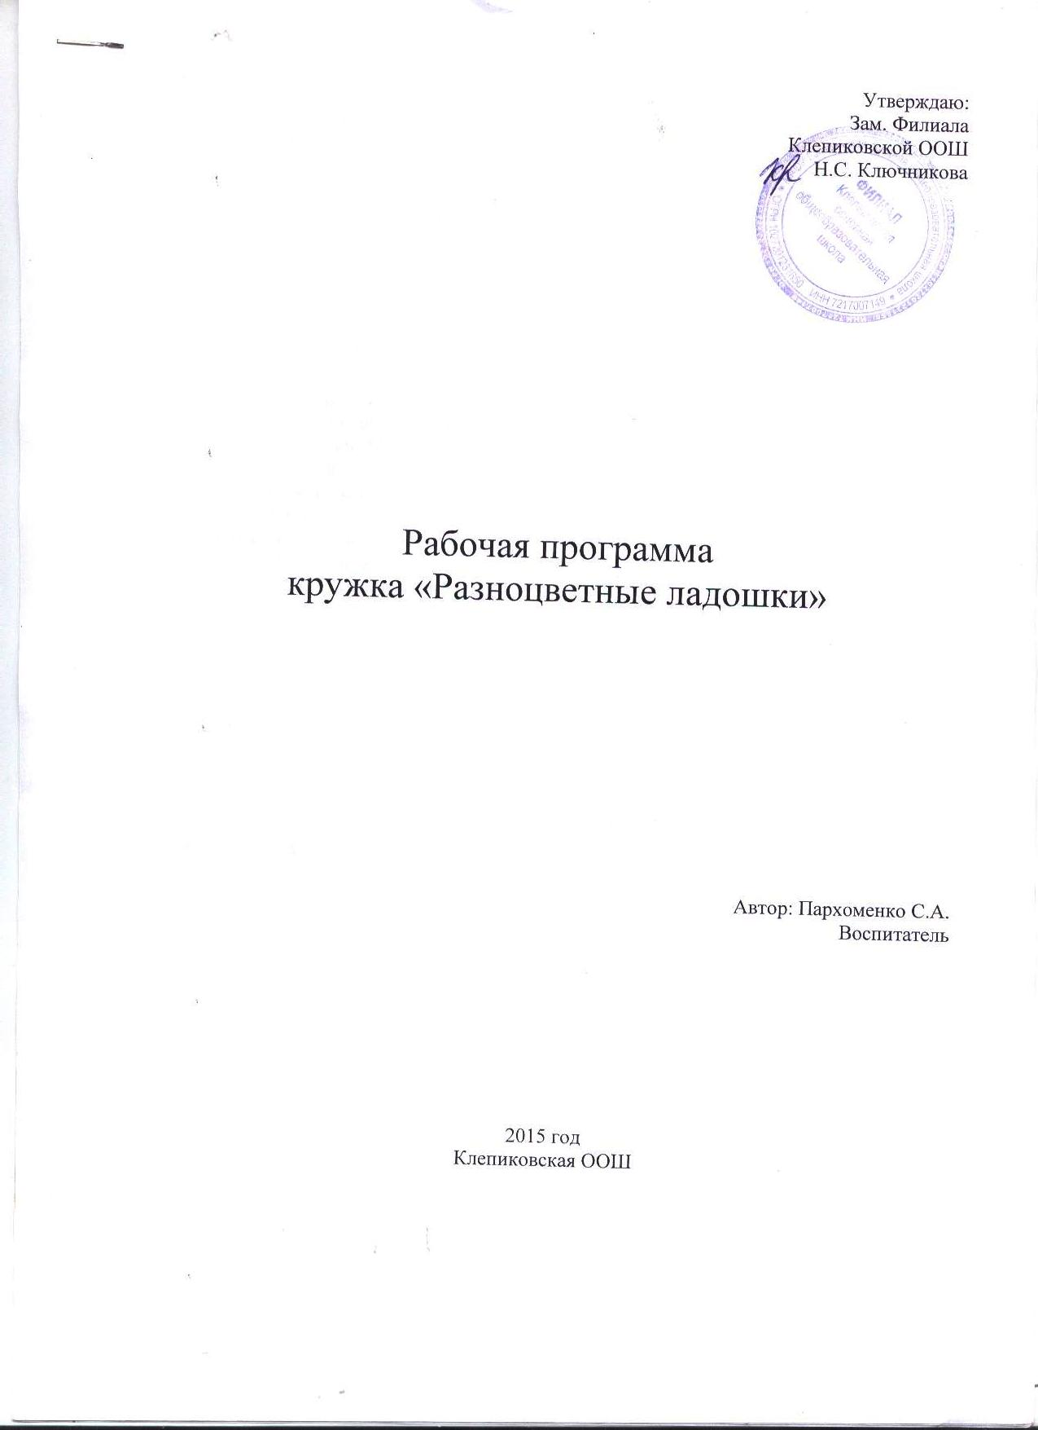

Пояснительная записка
Изобразительная деятельность — одна из самых интересных для детей дошкольного возраста: она глубоко волнует ребенка, вызывает положительные эмоции.
Изобразительная деятельность — это специфическое образное познание действительности. И как всякая познавательная деятельность она имеет большое значение для умственного воспитания детей. Овладение умением изображать невозможно без развития целенаправленного зрительного восприятия — наблюдения. Для того чтобы нарисовать какой-либо предмет, предварительно надо хорошо с ним познакомиться, запомнить его форму, величину, конструкцию, цвет, расположение частей.
Дети воспроизводят в рисунке то, что восприняли ранее, с чем они уже знакомы. Большей частью дети создают рисунки и другие работы по представлению или по памяти. Наличие такого рода представлений дает пищу работе воображения. В процессе самой деятельности представления детей о свойствах и качествах предметов уточняются. В этом участвуют зрение, осязание, движения рук. Обучение изобразительной деятельности невозможно без формирования таких мыслительных операций, как анализ, синтез, сравнение, обобщение. В процессе наблюдений, при обследовании предметов и их частей перед изображением детей учат выделять форму предметов и их частей, величину и расположение частей в предмете, цвет. Изображение разных по форме предметов требует их сопоставления и установления различий. Успешное овладение изобразительной деятельностью требует осуществления сенсорного воспитания и само содействует этому воспитанию.
Основное значение изобразительной деятельности заключается в том, что она является средством эстетического воспитания. В процессе изобразительной деятельности создаются благоприятные условия для развития эстетического восприятия и эмоций, которые постепенно переходят в эстетические чувства, содействующие формированию эстетического отношения к действительности. Кроме этого, при использовании нетрадиционных форм рисования у ребенка развивается такая способность личности как креативность (творческие способности индивида, характеризующиеся готовностью к принятию и созданию принципиально новых идей)
Цель программы: развитие творческих способностей ребенка.
Задачи программы:
- развитие творческих способностей ребенка
- учить детей различной технике рисования;
- развитие мелкой моторики рук;
- развитие эстетического вкуса, чувств
- воспитание аккуратности, чувства взаимопомощи.

Основная форма образовательной работы с детьми: творческие мастерские
Работа проводятся 2 раза в неделю (понедельник, пятница)
Продолжительность – 15-20 минут.

Предполагаемый результат.

- дети знают нетрадиционные способы рисования
- проявляют интерес к изобразительному искусству
- умеют работать в изученных техниках рисования
- по своей инициативе могут нарисовать задуманный сюжет.
Тематическое планирование
№ п/п | тема | месяц
1 | «Пальцевая живопись» | Октябрь
2 | «Рисование пластилином» | Ноябрь
3 | «Размытый рисунок» | Декабрь
4 | «Рисование бросовым материалом» | Январь
5 | «Кляксография» | Февраль
6 | «Фотокопия», «Монотипия» | Март
7 | «Акватушь или акватипия» | Апрель
8 | «Рисование нитью», «Измятая бумага» | Май

Литература:
1. А. А. Фатеева «Рисуем без кисточки».
2. О. Г. Жукова, И. И. Дьяченко «Волшебные ладошки», «Волшебные краски».
3. Мэри Энн, Ф. Колль «Рисование красками».
4. А. М. Страунинг «Развитие творческого воображения дошкольников на занятиях по изобразительной деятельности».
5. И.А. Лыкова» Изобразительное Творчество в детском саду» авторская программа «Цветные ладошки»
6. Гусарова Н.Н. «Техника изонити для дошкольников» - СПб.: Детство Пресс, 2000г.

